Урок математики.

Тема: Закрепление изученного «Внетабличное умножение и деление.
Устные приёмы».
Цель: Закрепить изученный материал по теме «Устные приёмы внетабличного
умножения и деления».
Задачи: 1. Совершенствовать вычислительные навыки; закрепить умение
решать простые и составные задачи изученных видов;
2. развивать монологическую речь при объяснении того или иного
приёма вычисления; развивать навыки самостоятельной работы,
самоконтроля;
3. воспитывать любовь к предмету.
Тип урока: урок закрепления изученного в форме игры « Счастливый случай».
Форма организации: групповая, коллективная, индивидуальная, фронтальная,
самостоятельная работа.
Оборудование: плакаты для оформления игры, карточки для проверочной
работы «Крестики-нолики», кроссворды, грамоты для победителей,
карточки (входные билеты), грамзапись.

Ход урока.
Перед звонком дети выстраиваются за дверью. По звонку входят в класс по билетам ( карточки с табличным умножением и делением). Звучит музыка. Дети по разрезанным карточкам- лото образовывают группы.
- Итак, соберите картинку и узнаете состав своей команды. (образовывается 2 команды, дети садятся на свои места группами).
1. Организационный момент.
- Этой страны вы нигде не найдёте,
Об этой стране вы только прочтёте.
Её нет на карте, нет на глобусе,
Нет, не добраться туда на автобусе.
Но тому, кто приложит уменье, старанье,
Много захочет узнать, испытать,
Двери свои распахнёт Страна Знаний,
Она всех готова принять.
-Дорогие ребята, мы с вами часто бываем в этой удивительной стране, а сегодня нам предстоит ещё и встреча с её правителем. ( Приложение1).
- В тридевятом царстве,
В дружном школьном государстве
Жил-был славный мудрый царь,
Справедливый государь.
Долго он страною правил,
Всех учиться он заставил
И однажды захотел подвести итог всех дел.
Во все стороны, концы
Были посланы гонцы-
Разузнать и доложить
Хорошо ль в стране той жить? ( Приложение 2).
-Чтоб собрать ребят умелых
Со всех сторон земли могучей,
Чтоб можно было для забавы
Провести игру «Счастливый случай». ( картинка «Счастливый случай»)
Гонец: Я объехал целый свет,
И в стране житьё не худо,
Есть там вот какое чудо:
Волость за рекой лежит,
Село на берегу стоит.
Все в селе-то том умны,
В математике сильны.
Лучших я привёз сюда – полюбуйтесь, господа!

Учитель: девиз нашей игры ( на доске)
Смело иди вперёд,
Не стой на месте,
Чего не сделает один –
Сделаем все вместе!
-Итак, у нас 2 команды «Умножение» и «Деление».
Правила игры: В каждом гейме разыгрываются баллы. Так, чья команда правильно ответит на вопрос первой получит 2 балла, второй – 1 балл. После того, как будет задан вопрос, капитан команды, которая знает ответ, поднимает руку и сообщает, кто будет отвечать. В случае, если у команды нет правильного ответа, даётся возможность ответить другой команде. Если эта команда отвечает правильно, получает 1 балл, неверно – счёт остаётся прежним.
Баллы подсчитывает счётная комиссия в составе учителей начальных классов и завуча школы. Выберите капитанов команд.
2.Устный счёт. 1 гейм. « Дальше, дальше, дальше».( задания для всех членов
команды, а капитаны выполняют задания у доски).
Капитану команды «Умножение» Капитану команды «Деление»
*8 7* * . * = * 1 * 6 8 * * . * = * 2
2* *2 * . * = * 6 3 * * 4 * . * = * 8
54 18 * . * = * 4 62 3 6 * . * = *7

Для всех членов команды:
- Сколько пальчиков на руках трёх мальчиков?
- Чтобы найти неизвестное слагаемое, надо…
- Чтобы узнать на сколько одно число больше или меньше другого, надо..
- Назови компоненты при делении.
- Что такое периметр?
- Чтобы найти площадь прямоугольника, надо…
- Как найти неизвестное делимое?
- При умножении на 0…
- Чтобы разделить двузначное число на однозначное, надо…
- Чему равен делитель, если делимое равно 56, частное 7?
- Чтобы умножить сумму на число, надо..
- При умножении на 1…
- Сумма двух чисел 10, а их произведение равно 21. Какие это числа?
- Сумма двух чисел 10, а их произведение 25. Какие числа?
- Сумма двух чисел 15, а их произведение 56. Какие это числа?
- Сумма двух чисел 18, а их произведение 81. Какие числа?
- Сумма двух чисел 12, а их произведение 27. Какие это числа?

Счётная комиссия оглашает результат 1гейма.
3.Работа в -Давайте, ребята, учиться считать,
тетради. Двузначные числа делить, умножать.
Считать не на парте, не на стене,
Расчёты производить лишь в уме!
- Напомните всем, какое сегодня число, пропишите его. Расскажите всё, что знаете об этом числе. Чья команда скажет последнее слово о этом числе- принесёт балл команде. ( двузначное; 2 дес.1 ед; сумма разрядных слагаемых 20 + 1; произведение чисел 7 и 3; соседи числа 20 и 22).

2 гейм «Заморочки из бочки»

Каждая команда вытягивает из бочки по три задания и решает их в тетради. Затем командир скажет, кто будет отвечать по каждому заданию.

- Сумму чисел 63 и 12 разделить на 3 по 1заданию для
- Из числа 75 вычесть частное чисел 54 и 3 каждой команды

- Х : 3 = 25 по 1 заданию для
- 16 * Х = 64 каждой команды

- На спектакле в школьном зале дети сидели в 6 рядах по 9 человек и ещё в одном ряду 8 человек. Сколько всего детей смотрело спектакль?

- За 3 одинаковые ручки заплатили 27 рублей. Сколько стоят 7 таких ручек? по 1 задаче для
каждой команды.
Проверка. Если ошибок нет – 2 балла. 1 ошибка – 1 балл.
3 гейм «Тёмная лошадка».
Доске для каждой команды по 2 числовых выражения. Поставьте скобки так, чтобы равенства были верными.
100 – 24 : 2 = 38 48 – 20 : 4 * 5 = 35
30 : 5 * 6 + 29 = 30 36 : 6 + 3 = 4
- У доски работают по 1 представителю от команд. Остальные в тетрадях выполняют следующее задание: найдите ошибки в вычислениях, запишите верные ответы.
57 : 3 =19 66 : 6 = 11
75 : 25 = 5 72 : 12 = 8
44 6 22 = 22 87 : 3 = 23
Проверка. Счётная комиссия оглашает результаты после этого гейма.

4 гейм «Гонка за лидером».
( текст задачи на доске).
Каждый из 12 воробьёв склевал по 3 пшеничных и 2 ячменных зёрнышка. Сколько всего зёрнышек склевала вся воробьиная стая?
- Решить задачу разными способами.
- Что обозначают выражения?
3 + 2; 3 * 12; 2 * 12
- Запишите решение самостоятельно. Кто вперёд решит, идёт к доске записывает решение.
- Измените вопрос так, чтобы задача решалась так: 3 * 12 – 2 * 12.
Игра « Крестики- нолики» для всех, для сильных детей кроссворд.
( Приложение 3, 4).
- Я произношу утверждение, если согласны с ним ставьте Х, если нет – О.
( у каждого ученика карточка с таблицей, разделенной на 5 * 3 квадратиков).

- Произведение, первый множитель, второе слагаемое.
- Делимое, делитель, сумма.
- 6 * 9 = 54
- 0 : 8 = 8
- От перестановки множителей произведение меняется
- 24 : 1 = 1
- На нуль делить нельзя.
- В уравнении 56 : х = 8, х = 7
- Если любое число умножить на О, то получится О.
- 17 * 0 = 17
- Длина прямоугольника 5 см, ширина 4 см. Площадь равна 20 кв. см.
- 36 : 3 = 12
- 82 : 2 = 41
- 33 * 3 = 99
- 9 увеличить в 8 раз получится 72.
- Проверьте. Из точки в квадрате 3 проведите прямые линии до точки в квадрате 11 и 15. Получился треугольник. Если в нём все Х – вы молодцы, с заданием справились без ошибок.
Подведение итогов. – Итак, счётная комиссия подводит итоги.
Удивительное чудо!
Я гордиться вами буду.
Получить надеюсь рады
От меня вы все награду.
Все гонцы явились с честью
И хорошему известью
Рад великий, мудрый царь,
Школограда государь!
Ведь могуча та страна,
Что талантами сильна!
- Слово счётной комиссии. Награждение. ( Приложение 5).
Приложение 1.

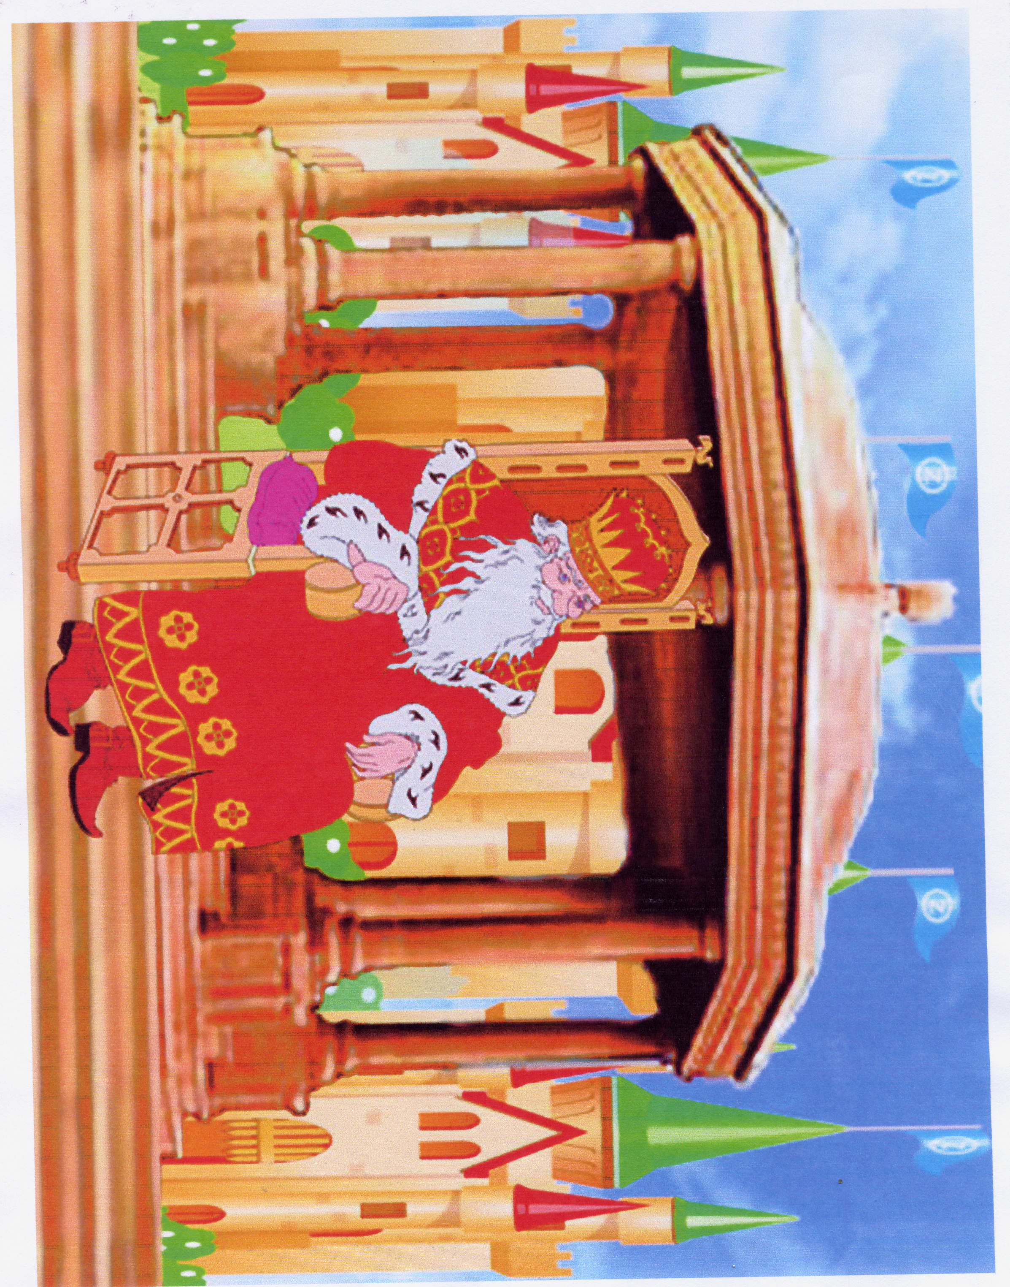

Приложение 2.

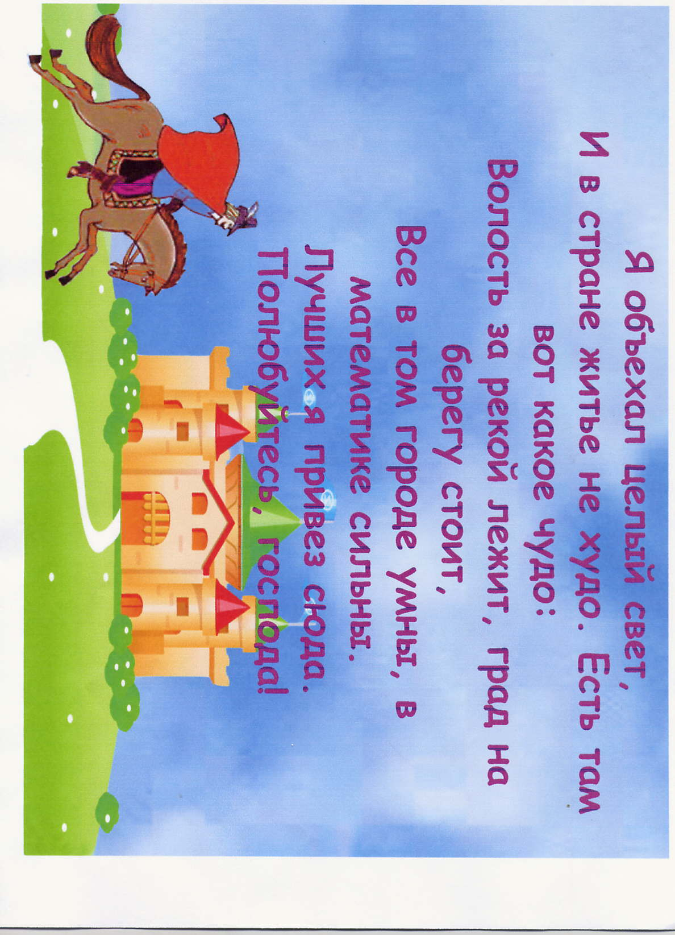

Приложение 3.
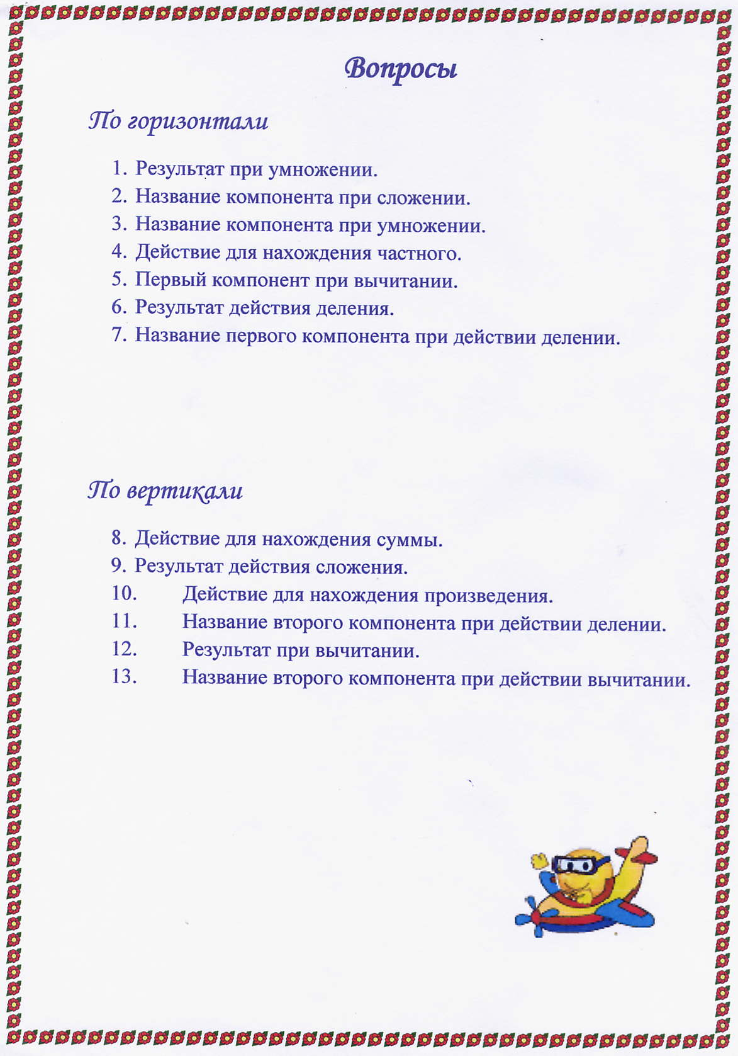

Приложение 3.

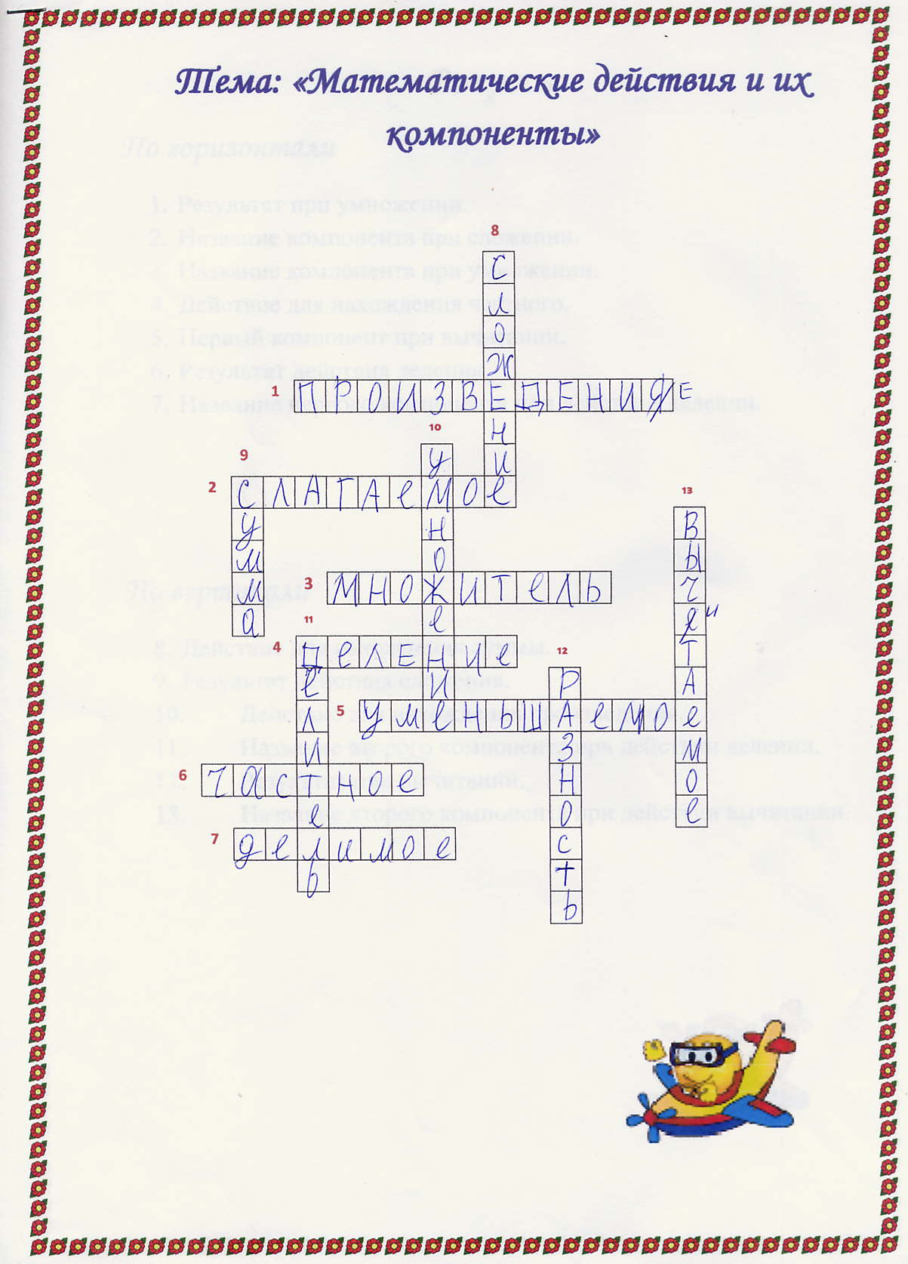

Приложение 4.

Игра « Крестики – нолики»

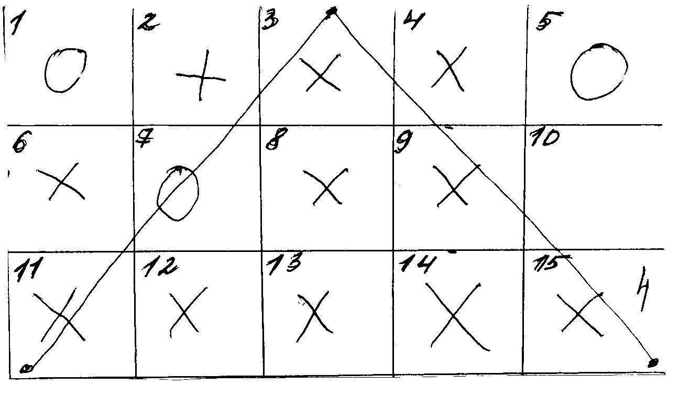

Приложение 5.

